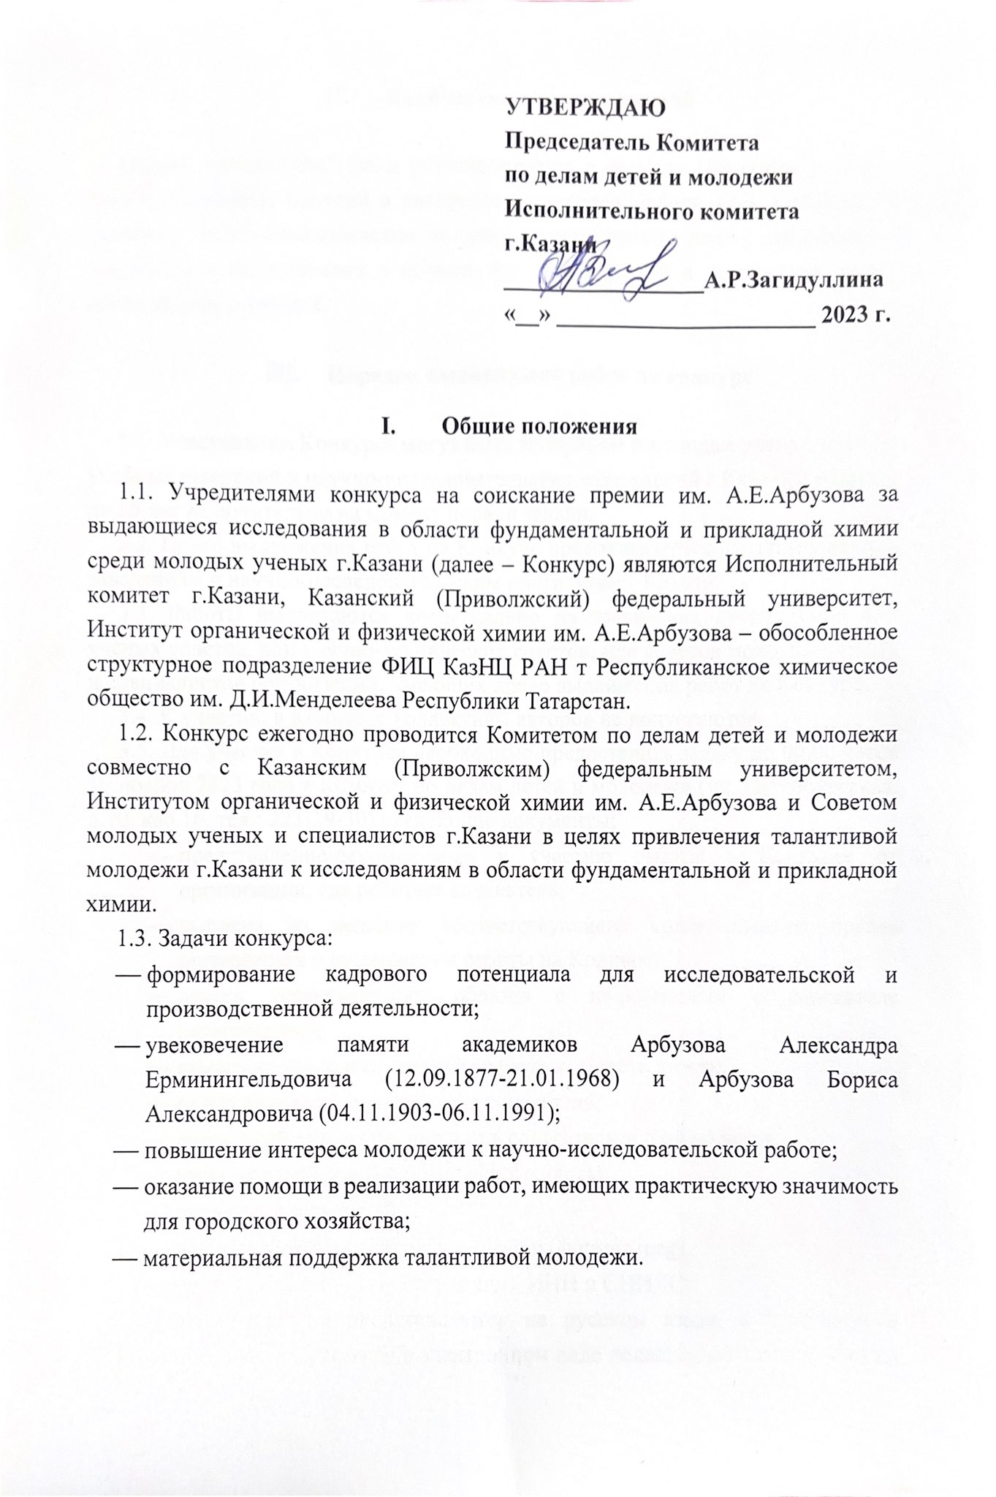

- Количество и размер премий

Общий премиальный фонд устанавливается в размере 100 тысяч рублей с учетом налоговых вычетов и распределяется среди победителей Конкурса по решению Экспертной комиссии по присуждению премии имени Арбузовых за выдающиеся исследования в области фундаментальной и прикладной химии среди молодых ученых.

- Порядок выдвижения работ на конкурс

3.1. Участниками Конкурса могут быть аспиранты и молодые ученые высших учебных заведений и научно-исследовательских учреждений г.Казани в возрасте до 35 лет включительно на момент подачи заявки.
3.2. Право выдвижения работ на Конкурс предоставляется высшим учебным заведениям и научно-исследовательским институтам г.Казани.
3.3. Работы выдвигаются коллегиально на заседаниях президиумов или ученых советов, или научно-технических советов, или советов молодых ученых и специалистов организаций, имеющих право выдвижения работ на Конкурс.
3.4. К участию в Конкурсе коллективы авторов не допускаются.
3.5. Для участия в Конкурсе необходимо предоставить заявку до 00:00 часов 24 ноября 2023 года в Комитет по делам детей и молодежи (ул. Петербургская, д.70, каб.16, тел.: 223-19-30) (или на электронный адрес, указанный в пункте 3.6.) следующие документы:
- представление-рекомендация к участию работы в Конкурсе от организации, где работает соискатель;
- выписка из решения соответствующего коллегиального органа организации о выдвижении работы на Конкурс;
- анкета установленного образца с информацией о соискателе (приложение);
- самостоятельно выполненная работа в области химии;
- отзыв научного руководителя соискателя;
- первичный отзыв специалиста в соответствующей области;
- аннотация работы (не более одного листа);
- перечень публикаций;
- портретное фото в отдельном файле (формат jpeg).
- копию паспорта (2-3, 5 страницу), ИНН и СНИЛС;
3.6. Все материалы представляются на русском языке в электронном виде. Материалы в электронном виде должны быть отправлены на email: kazankddm@gmail.com. В теме письма указать ФИО участника и наименование учебного заведения.

- Требования к работам, выдвигаемым на Конкурс

4.1. Выдвигаемые на Конкурс работы должны соответствовать следующим критериям:
- актуальность заявленной темы исследования;
- научная значимость решаемых в проекте задач;
- степень новизны методов и подходов;
- соответствие направлению Конкурса;
- четкость поставленной задачи и качество ее выполнения, наличие конкретных результатов, выводов или рекомендаций;
- возможность применения результатов работы на практике.
4.2. Работа должна представлять собой целостный, логически завершенный материал. Оформление работы, представляемой на Конкурс, должно соответствовать требованиям, установленным для диссертационных работ.
4.3. Объем представляемой работы не должен превышать 30 машинописных листов без учета приложений.

- Порядок присуждения и выдачи премий

5.1. Решение о присуждении премии молодым ученым г.Казани принимает Комиссия по присуждению премии им. А.Е.Арбузова за выдающиеся исследования в области фундаментальной и прикладной химии среди молодых ученых г.Казани (далее – Комиссия) простым большинством голосов по итогам экспертизы. Заседание Комиссии считается правомочным, если на нем присутствуют не менее 2/3 утвержденного состава.
5.2. Премия присуждается ежегодно до 31 декабря
5.3. Премии за первое, второе и третье место в конкурсе присуждаются одному и тому же соискателю не более одного раза.
5.4. Лауреатам Конкурса вручаются дипломы
5.5. Премия выдается единовременно

Приложение к Положению
о конкурсе на соискание
премии им.Арбузовых
за выдающиеся исследования
в области фундаментальной
и прикладной химии среди
молодых ученых г.Казани

Анкета соискателя премии им.Арбузовых за выдающиеся исследования в области фундаментальной и прикладной химии среди молодых ученых г.Казани
1. Фамилия, имя, отчество ______________________________________________
2. Дата рождения _____________________________________________________
3. Место работы, должность _______________________________________ ____________________________________________________________________
4. Область исследований ______________________________________________
5. Научный руководитель ______________________________________________
6. Сведения о достигнутых успехах (перечень публикаций, патентов, информация об участии в конкурсах, грантах, конференциях, наградах, премиях, акты внедрения и т. д.)___________________________________ ____________________________________________________________________ ____________________________________________________________________ ____________________________________________________________________ ____________________________________________________________________
7. Домашний адрес ___________________________________________________
8. Контактный телефон _______________________________________________
9. Паспортные данные _________________________________________________
(серия,номер) ____________________________________________________________________
(когда и кем выдан)
10. Идентификационный номер налогоплательщика __________________
11. Номер свидетельства о пенсионном страховании __________________
Дата заполнения анкеты __________________________________________
Личная подпись соискателя _______________________________________
* Также к заявке необходимо приложить портретное фото в отдельном файле (формат jpeg)

СОГЛАСИЕ НА ОБРАБОТКУ ПЕРСОНАЛЬНЫХ ДАННЫХ
Я,__________________________________________________________________, (ФИО) паспорт
________________ выдан______________________________________________,
(серия, номер) (когда и кем выдан)
адрес регистрации:__________________________________________________, даю свое согласие на обработку в Конкурсе на соискание премии им.Арбузовых за выдающиеся исследования в области фундаментальной и прикладной химии среди молодых ученых г.Казани моих персональных данных, относящихся исключительно к перечисленным ниже категориям персональных данных: фамилия, имя, отчество; пол; дата рождения; тип документа, удостоверяющего личность; данные документа, удостоверяющего личность; данные ИНН и СНИЛС; гражданство. Я даю согласие на использование персональных данных исключительно в целях подтверждения моего участия в данном Конкурсе, а также на хранение данных об этих результатах на электронных носителях. Настоящее согласие предоставляется мной на осуществление действий в отношении моих персональных данных, которые необходимы для достижения указанных выше целей, включая (без ограничения) сбор, систематизацию, накопление, хранение, уточнение (обновление, изменение), использование, передачу третьим лицам для осуществления действий по обмену информацией, обезличивание, блокирование персональных данных, а также осуществление любых иных действий, предусмотренных действующим законодательством Российской Федерации. Я проинформирован, что Организаторы Конкурса гарантируют обработку моих персональных данных в соответствии с действующим законодательством Российской Федерации как неавтоматизированным, так и автоматизированным способами. Данное согласие действует до достижения целей обработки персональных данных или в течение срока хранения информации. Данное согласие может быть отозвано в любой момент по моему письменному заявлению. Я подтверждаю, что, давая такое согласие, я действую по собственной воле и в своих интересах.

"____" ___________ 2022 г. ___________ /______________________/
Подпись Расшифровка подписи

